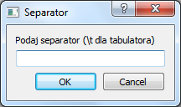  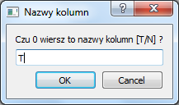  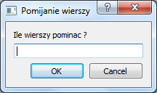  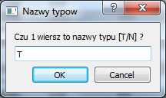  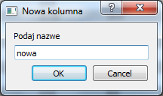  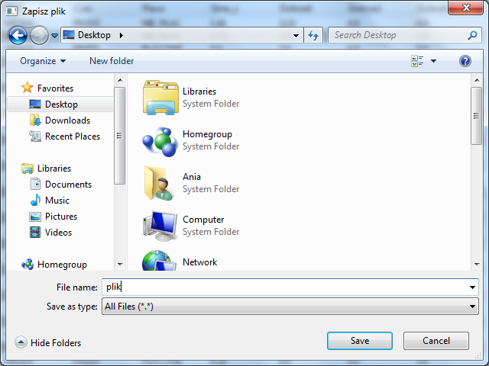  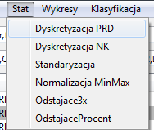  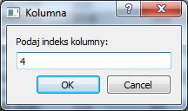  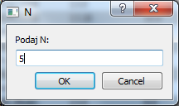  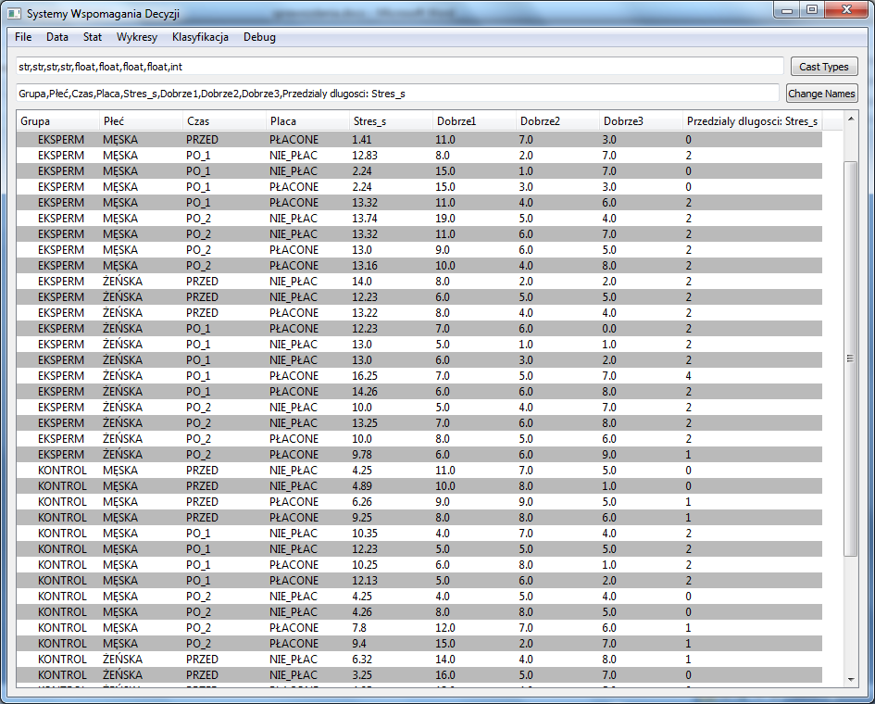  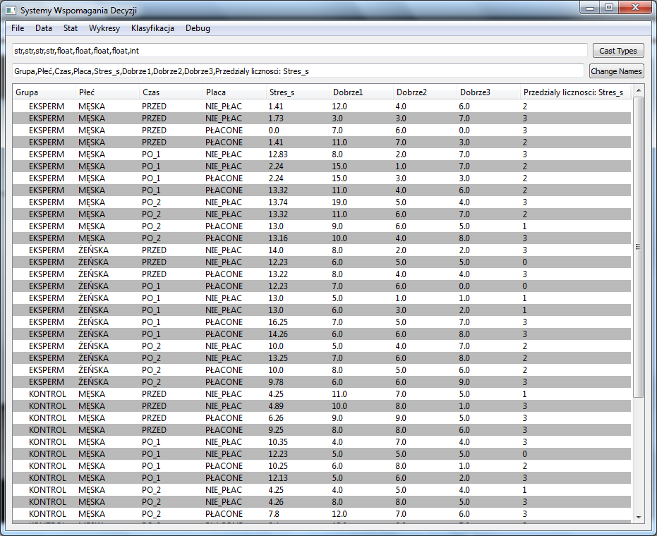  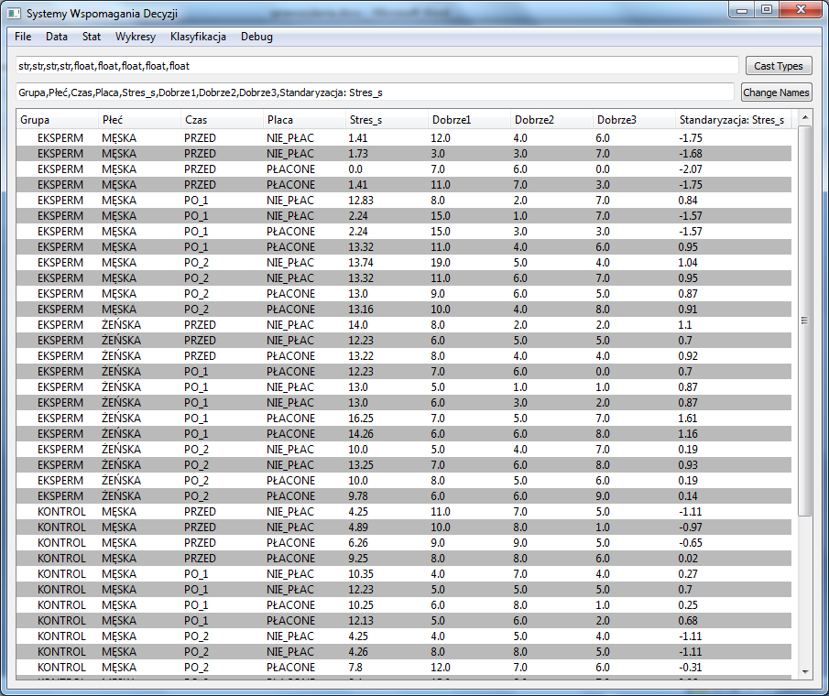  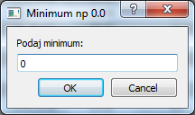  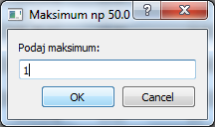  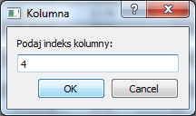  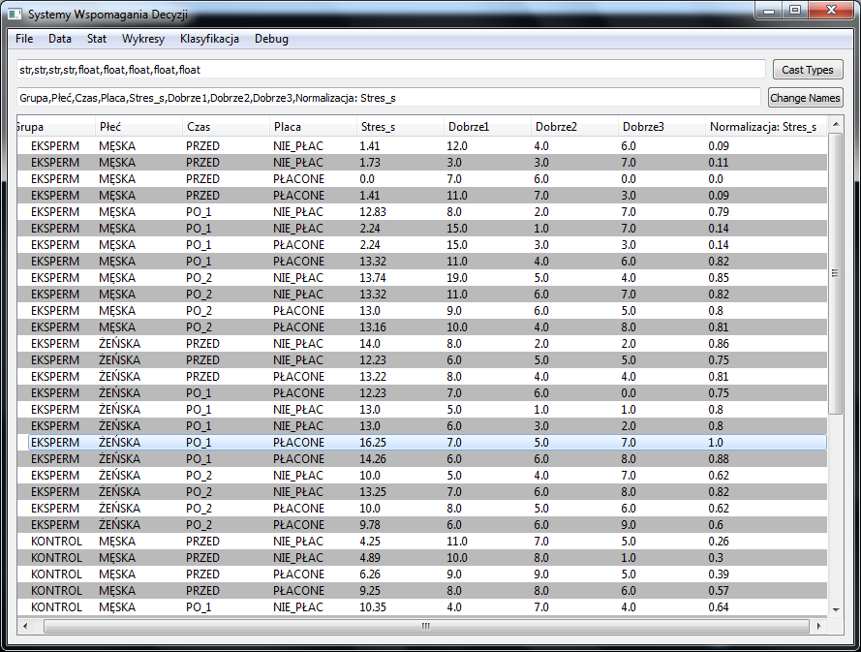  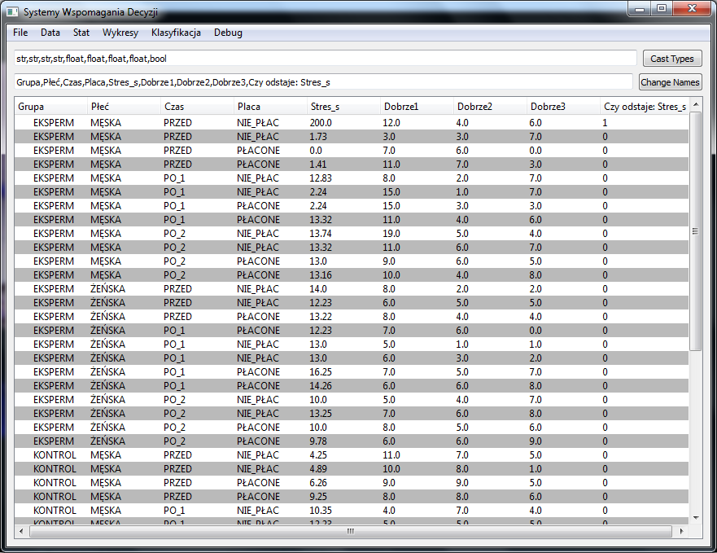  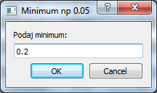  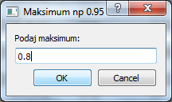  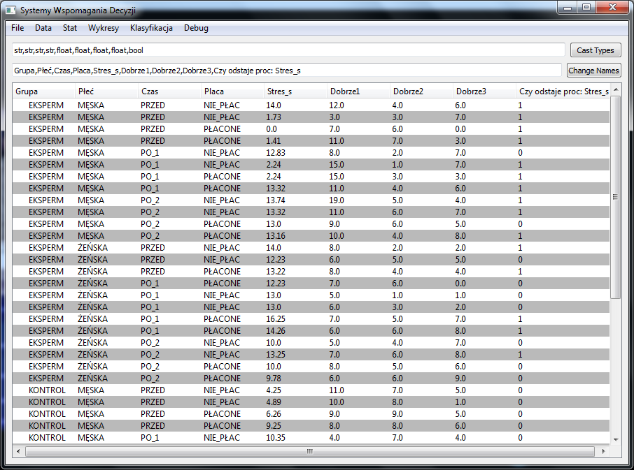  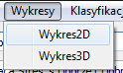  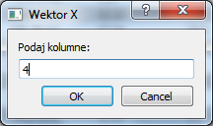  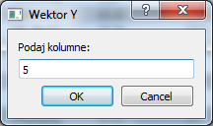  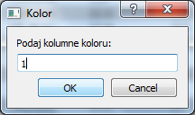  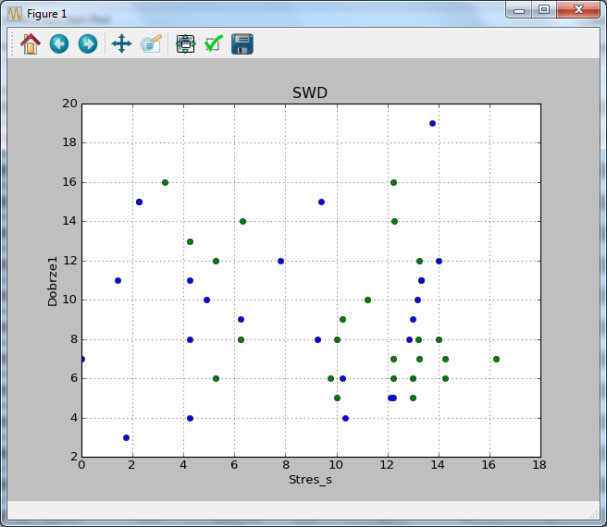  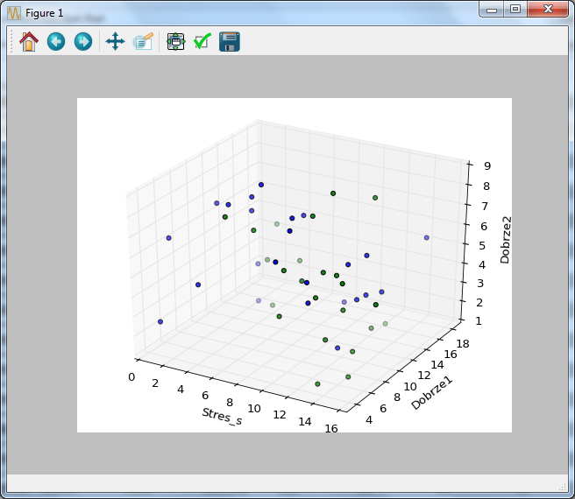  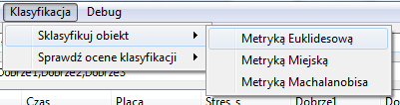  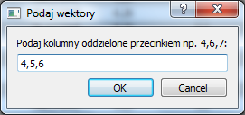  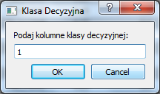  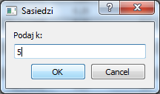  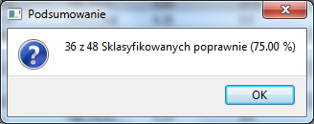  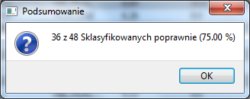  Wydział Informatyki  Systemy Wspomagania Decyzji | Data: 02.04.2012
Klasyfikacja obiektów za pomocą grupowania.  Warpechowska Anna  Nowak Krzysztof | Prowadzący:  mgr inż. Paweł Zabielski

Zadanie 1
Napisać w dowolnym języku i środowisku programowania narzędzie pozwalające na wczytanie danych z pliku z uwzględnieniem
- różnych separatorów (kolejne wartości dzielą: spacje, tabulatory, ‘;’, itd.)

- nazw zmiennych w pierwszym wierszu (tak/nie);

- pominięcie pierwszych n linii

- typów kolejnych zmiennych (liczba, ciąg znaków, data itd.

Dodatkowo:
Tworzenie zbioru danych z możliwością:
- określenia liczby zmiennych
- określenia liczby obserwacji
Program umożliwia utworzenie nowego, pustego zbioru oraz dynamicznie dodawanie zmiennych / obserwacji.

- dodawania/usuwania zmiennych/obserwacji

- zapisu zbioru danych

Zadanie2
Umożliwienie wykonania na wczytanym/utworzonym zbiorze danych następujących operacji:
a) Dyskretyzacja
- przedziały równej długości - dodanie do zbioru danych nowego atrybutu o wartościach nominalnych, przyjmującego dla poszczególnych obserwacji wartość odpowiadającą numerowi przedziału przypisanego wartości wybranego atrybutu a, przy podziale wartości atrybutu a na zadaną liczbę n przedziałów o równej długości.

Rozwiązanie:

Wybieramy wartość maksymalną I minimalną w przedziale. Względem tych wartości dzielimy cały przedział <min ; maks> na zadaną liczbę n przedziałów. Każdy atrybut w zależności od wartości przypisujemy do jednego z n przedziałów (przedziały mają numery od 0 do n-1).

- preferowanie najliczniejszych klas - stosowane do atrybutów o wartościach nominalnych, dodanie do zbioru danych nowego atrybutu o wartościach nominalnych przypisującego najliczniej reprezentowanej wartości - wartość 1, drugiej pod względem liczności wartości - wartość 2, itd. aż do zadanej liczby n, pozostałym wartościom - wartość n+1

Rozwiązanie:
Wybieramy klucze (wartości kolumny wzięte pojedynczo). Dla każdego klucza określamy ilośc wystąpień. Następnie sortujemy listę kluczy i wystąpień względem wystąpień malejąco. Na podstawie tej posortowanej listy określamy klasę liczności – jeśli wartość elementu jest na liście kluczy na pozycji od 0 do n-1 przypisuje jej klasę odpowiadającą indeksowi klucza, jeśli nie – przypisuję wartość n. Dla dwóch równolicznych kluczy przypisuję tą samą klasę.

Uwaga: Przy działaniu aplikacji kolejne kroki wykonania są analogiczne do podpunktu a, więc wklejam jedynie zrzut z już dodaną kolumną klas liczności.

b) Standaryzacja
- dodanie nowego atrybutu przyjmującego dla poszczególnych obserwacji znormalizowaną wartość wybranego atrybutu

Rozwiązanie:
Przy wykonaniu tego punktu korzystam ze wzoru:
gdzie:
x - zmienna niestandaryzowana
μ - średnia z populacji
σ – odchylenie standardowe populacji
z – wynik standaryzacji
Uwaga: Po wybraniu z menu opcji standaryzacji należy podać indeks kolumny, którą chcemy standaryzować.

c) Normalizacja min-max
- dodanie nowego atrybutu przyjmującego dla poszczególnych obserwacji wartość wybranego atrybutu zrzutowaną do przedziału o zadanych wartościach minimum i maksimum

Rozwiązanie:
Korzystam ze wzoru:

gdzie:
x_min – wartość minimalna zbioru
x_max – wartośc maksymalna zbioru
y_min – zadana wartośc minimum
y_max – zadana wartość maksimum

d) Wykrywanie obserwacji odstających
- 3 x odchylenie standardowe - oznaczenie jako obserwacji odstającej tej, której odległość od średniej jest większa niż trzykrotność odchylenia standardowego (wyliczenia na podstawie wybranego atrybutu)

Rozwiązanie:
Dla danej kolumny liczę odchylenie standardowe i średnią. Jeśli wartość bezwględna kolumny - średnia przekracza trzykrotność wartości bezwględnej odchylenia standardowego oznaczam wartośc jako odstającą (1), w przeciwnym wypadku jako nieodstającą (0).

Uwaga: Po wybraniu z menu opcji Odstające 3x należy podać indeks kolumny, którą chcemy badać.

- określony procent najmniejszych i największych wartości - oznaczenie jako obserwacji odstającej tej, której wartość wybranego atrybutu należy do ustalonego procenta (np. 5%) najmniejszych lub największych wartości tego atrybutu dla całego zbioru danych

Rozwiązanie:
Z kolumny wybieram wartość maksymalną i minimalną. Dla każdej z wartości określam jej procent (wartość – min / max-min). Jeśli jest on większy od określonego przez użytkownika maksimum lub mniejszy od określonego przez użytkownika minimum oznaczam wartość jako odstającą (1). W przeciwnym wypadku jako nieodstającą (0).

e) Wykresy rozproszenia

- 2D z możliwością wyświetlania klas w kolorach

- 3D (dla chętnych)

Zadanie3
Klasyfikacja metodą k-nn (k najbliższych sąsiadów – K Nearest Neighbours). Napisać narzędzie pozwalające na ocenę jakości klasyfikacji metodą k-nn oraz klasyfikację nowego obiektu tą metodą.

a) Klasyfikacja
Zadajemy nowy obiekt bez przypisanej klasy decyzyjnej, określamy ilość sąsiadów k i metrykę w ocenie odległości obiektów. Zadaniem narzędzia powinno być przydzielenie nowego obiektu do klasy decyzyjnej, do której należy najwięcej spośród jego k najbliższych sąsiadów wyznaczonych zgodnie z określoną metryką.

Rozwiązanie:
Tworzę zbiór składający się z kolumn, na podstawie których odbywać się będzie decyzja oraz jako ostatni element w każdym wierszu nowego zbioru wstawiam wartość kolumny decyzyjnej dla danego wiersza. Do drugiego zbioru dodaję wartości z klasyfikowanego obiektu. Na podstawie tych dwóch zbiorów oraz wybranej metryki liczę odległość od elementów drugiego zbioru elementów z pierwszego zbioru (dodaję ją jako ostatni element pierwszego zbioru). Następnie sortuję pierwszy zbiór według odległości i ucinam do k najbliższych sąsiadów. Wybieram z ucietego zbioru najczęściej występującą wartośc w klasie decyzyjnej i zwracam jako klasyfikację.

b) Ocena jakości klasyfikacji
Określamy jedynie ilość sąsiadów k i metrykę w ocenie odległości obiektów. Oceny jakości klasyfikacji dokonujemy metodą leave-one-out. Jako jakość klasyfikacji rozumiemy iloraz poprawnie zaklasyfikowanych obiektów do ilości wszystkich obiektów w zbiorze wejściowym.

Rozwiązanie:
Dla każdego obiektu w zbiorze wykonuję podpunkt a względem wyznaczonej klasy decyzyjnej i kolumn, na podstawie których dokonywana jest klasyfikacja. Jeśli wartość klasyfikacji odpowiada wartości w kolumnie decyzyjnej obiektu zwiększam licznik poprawnie sklasyfikowanych – analogicznie w przypadku błednej klasyfikacji – zwiększam licznik błędnie sklasyfikowancyh. Jako wynik wyświetlam procentowo ilość poprawnie sklasyfikowanych obiektów.

- metryka Euklidesowa

Korzystam ze wzoru:

- metryka miejska (Manhattan)
Korzystam ze wzoru:

- metryka Mahalanobisa
Korzystam ze wzoru:

gdzie C jest macierzą kowariancji.

